Тематическое занятие
на тему:
«Отношение к старшим»

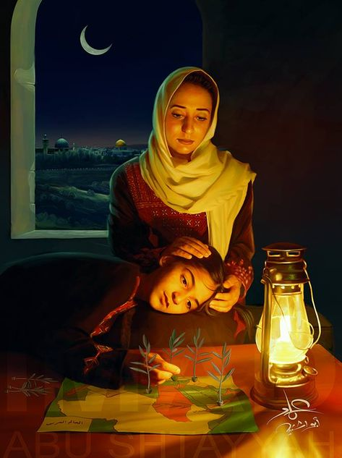

Педагог дополнительного образования
Асхабова Х.У.

Май - 2019
Цель: создать условия для формирования представления об отношении к взрослым в исламской культуре.

Задачи:
- получить знания о том, что говорится в Коране и Сунне об отношении к старшим;
- узнать, что вкладывают мусульмане в понятие «любовь к родителям»;
- познакомиться с правилами поведения детей в присутствии старших;
- познакомиться с творчеством Р.Гамзатова об отношении к взрослым, размышлять над их содержанием.

Ход занятия
Педагог: Посмотрите на экран и скажите, кто, по вашему мнению, больше всего нуждается в добрых словах? (Картинки – дети, мама, старики). Почему?
- Как вы думаете, о чем пойдет речь сегодня на уроке?
Дети: О родных, об отношении к старшим, о добре.
Педагог: Верно! В Коране слово «добро» повторяется много раз.
Ислам – это религия добра и любви к людям. Делать добрые дела следует всегда – учит религия. «Обещал Аллах тем, которые уверовали
и творили доброе: им прощение и великая награда. А если кто-нибудь сделает доброе – то они войдут в Рай».
Кому нужно делать добро? В Коране об этом сказано так: добрые дела делают родителям и близким, и сиротам, и беднякам, и соседу, и другу.
Особое место в исламе занимает отношение к матери. (В одном из хадисов сказано: «Рай находится под ногами матери». Что это значит? (Дети отвечают).
«Хадисы о родителях»
1. Сообщается, что Айша, да будет доволен ею Аллах, сказала: «Однажды ко мне пришла какая-то бедная женщина с двумя дочерьми на руках и я дала ей три финика, она же дала по одному финику каждой из девочек, а (третий) финик поднесла ко рту, чтобы съесть, но тут девочки снова стали просить у неё еды, и тогда она разделила этот финик между ними. Меня привёл в восхищение её поступок, и я рассказала об этом Посланнику Аллаха, да благословит его Аллах и приветствует, который сказал: “Поистине, за это Аллах сделал рай обязательным для неё (или: … освободил её от огня)!»
2. Один человек спросил у Пророка ﷺ: «К кому мне надлежит проявлять наибольшее почтение, о, Посланник Аллаха?». Пророк ﷺ ответил: «К твоей матери». Человек спросил: «А затем к кому?». Он снова ответил: «К твоей матери». Человек вновь спросил: «А затем к кому?». Пророк ﷺ снова ответил ему: «К твоей матери». После этого человек спросил ещё раз: «А затем к кому?». И Посланник Аллаха ﷺ ответил: «Затем к твоему отцу, а затем к родственникам по мере близости» (Муслим)
3. Сообщается, что Асма бинт Абу Бакр ас-Сиддик, да будет доволен Аллах ими обоими, сказала: «(В свое время) ко мне приехала моя мать, которая при жизни Посланника Аллаха ﷺ была многобожницей, и обратилась за советом к Посланнику Аллаха ﷺ сказав: «Ко мне приехала моя мать, которая чего-то хочет, так следует ли мне поддерживать отношения с ней?» Он ответил: «Да, тебе следует делать это» (Аль-Бухари, Муслим).
ФИЗМИНУТКА
Вопросы по группам (Детей делят на 3 группы)
1 группа
Ты сидишь, когда вошли взрослые. Как ты поступишь?
2 группа
Взрослые разговаривают между собой, ты тоже хочешь что – то сказать. Как ты поступишь?
3 группа
Ты повзрослел, твои родители состарились. Как ты будешь общаться с ними?
(Все 3 группы отвечают на вопросы)

Педагог: Теперь я бы хотела почитать стихи Р. Гамзатова, который очень любил писать стихи про своих родных.

1) Так я окончил свой далекий путь.
А мама… больше не вернуться к маме!
Со стаей журавлей когда-нибудь —
Я верю — пролетит она над нами.
Мать отдала земле и плоть и кровь.
Все приняла у неё земля родная,
Но мамина нетленная любовь
Горит в высоком небе, не сгорая.
2) У меня есть дедушка, как зима седой.
У меня есть дедушка с белой бородой.
Много знает дедушка былей-небылиц:
Про луну и солнышко, про зверей и птиц.
Я вопросы разные задаю ему:
— Где? Зачем?
— А скоро ли?
— Сколько? Почему?
Мне на всё мой дедушка может дать ответ.
И не стар мой дедушка, хоть ему сто лет…

Педагог: Как вы думаете, что важнее – материальная помощь или общение? (Дети отвечают на вопрос).

Игра «Да, нет»
Я сейчас беду задавать вопросы. Если вы отвечаете на них «да» - встаньте, если «нет» - не поднимайтесь с места.
- В каждом ли человеке живёт доброта?
- Можно ли человека заставить быть добрым?
- Можно ли стать добрым?
- Нужно ли быть добрым к любому человеку?

РЕФЛЕКСИЯ
Педагог: О чем мы сегодня говорили? Что нового вы узнали? Что вам больше всего понравилось/не понравилось? Что самое главное нужно сделать в отношении к старшим? (Дети отвечают на вопросы).
ПООЩРЕНИЕ

